音乐精灵局外UI需分

杨煜

# 入口

## 音乐精灵入口

* 玩家可以在游戏大厅区域上方进入音乐精灵；
* 原有入口(音乐迷宫)图片资源,替换成音乐精灵(按照配置动态替换)

### 1.1.1 资源需求

新增一张音乐精灵入口图片.

### 1.1.2 音乐精灵入口主界面

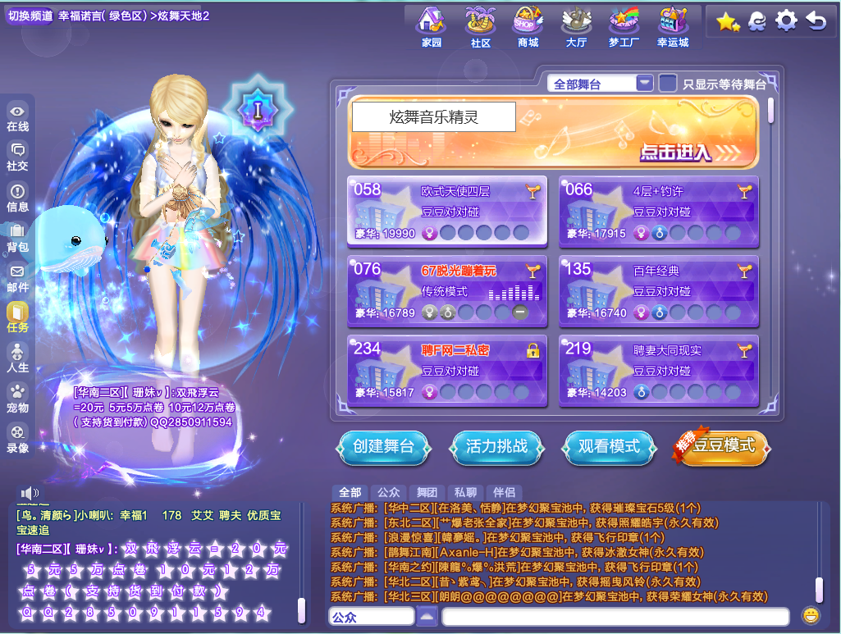

刷新规则：

原有刷新逻辑,如果进行了音乐精灵活动,图片替换成炫舞音乐精灵图片.

**2，活动结束**

1活动结束后，按钮消失，大厅恢复原来的样子；

2活动结束后，如果界面没有立即刷新，玩家点击按钮后，系统弹出提示信息提示玩家“对不起，炫舞音乐精灵活动已结束，请下次再来参加吧”(文字替换)点击确定按钮后重新刷新界面，将按钮刷新消失；

**2 奖励查看界面**

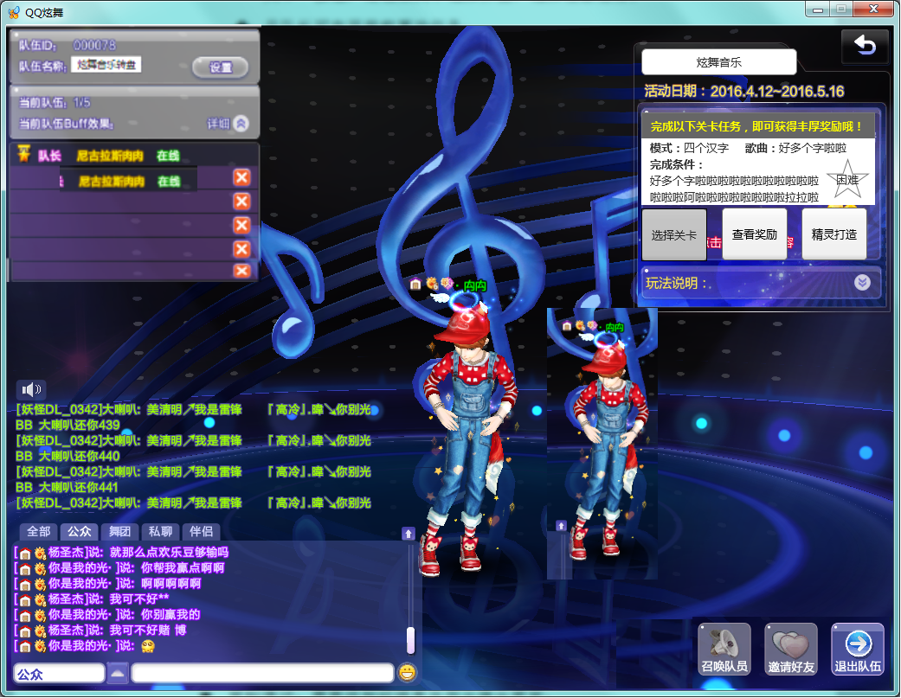

活动主界面右上角,点击查看奖励按钮,跳转到如下界面

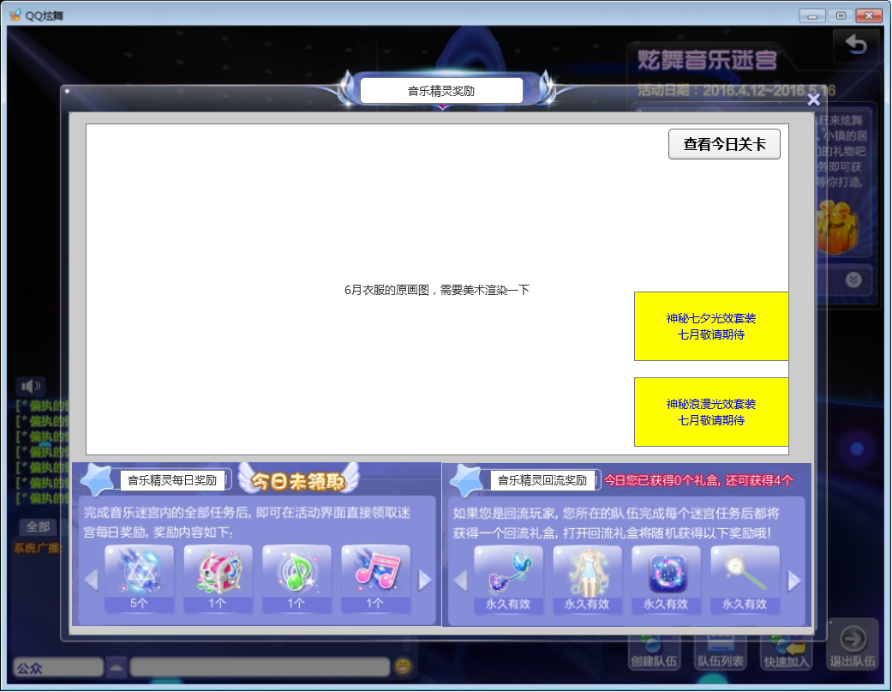

1. .弹出音乐精灵奖励弹框(非全屏).
2. 右上角有个X关闭
3. 右上角有一个查看今日关卡按钮,点击按钮进入选择今日关卡界面(此界面后面说).
4. 中间一张美术大图.
5. 界面下方,除了显示【音乐精灵每日奖励】和【音乐精灵回流奖励】,其他与4月案子一致
6. 物品上方文字是走策划配置
7. **关卡选择界面**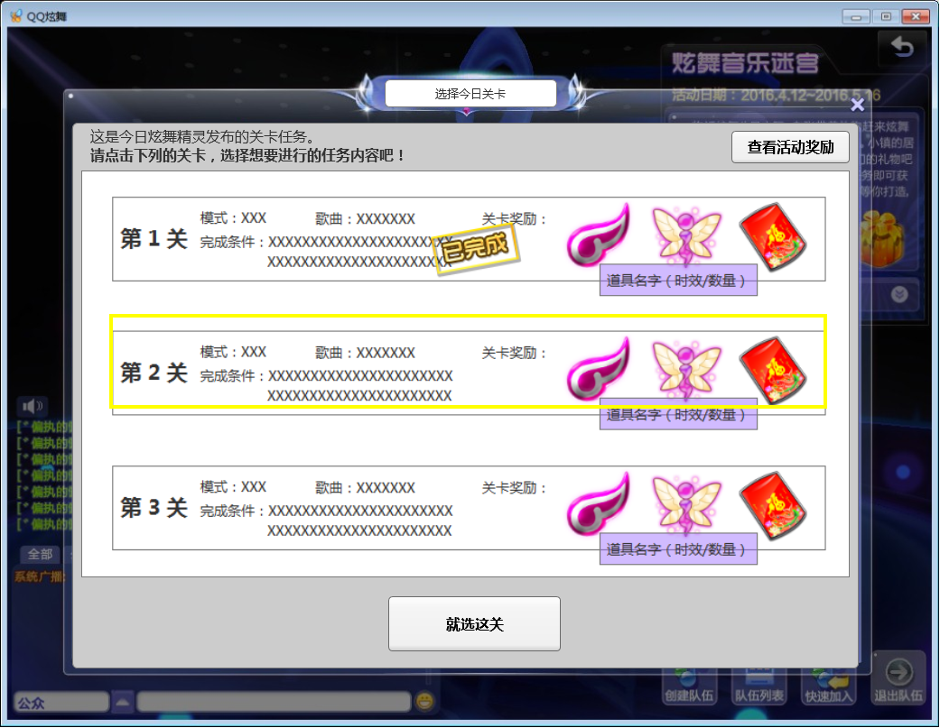

1.新增界面.与奖励查看界面大小,背景一致..

1).右上角有一个查看活动奖励按钮,点击关闭窗口,打开奖励按钮

2).中间三个条目从上往下,从简单到普通到困难排序

3).鼠标滑过某个物品的时候,会有tips框显示道具名字及时效,数量.

4).玩家点击某一个条目,条目显示被选中.

5).点击就选这关,更新所有队员界面

6).如果某一个条目完成,打上已完成的logo.

7).队员如果进入这个界面,就选这关 按钮置灰.

8).如果点击 就选这关 按钮,任务还是上一天的内容,则弹出提示框:

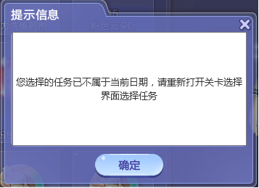

**4.音乐打造界面**



1.点击活动右上角的打造按钮,可弹出此窗体.

2.在打造分页上增加一个子页签

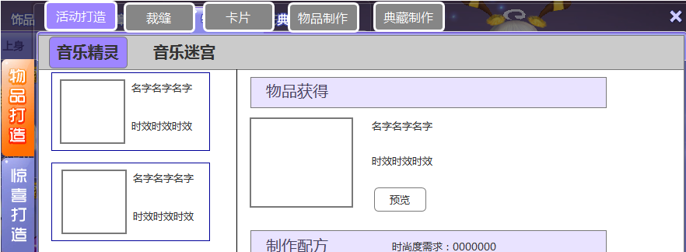

可以进行音乐精灵打造.(需要代码开发)

**5文字修改**

* + 1. 游戏大厅入口,活动已关闭,点击入口按钮,弹出提示框内容修改成“对不起，炫舞音乐精灵活动已结束，请下次再来参加吧”
    2. 如玩家不在该界面内，则根据4月版本音乐跑环的逻辑与显示规则将“不在迷宫内字”改为“暂时离开”(夏润良修改)
    3. 界面中下方，将原有的“开启迷宫之旅”按钮字样，更改显示为“开启音乐之旅”按钮；(夏润良修改)
    4. 创建队伍时名称默认文字为：炫舞音乐精灵(夏润良修改)
    5. 界面右上显示:将面板标题原有的“音乐迷宫”字样改为“炫舞音乐精灵”字样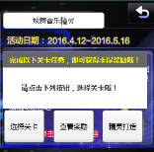(夏润良修改)
  + 创建队伍时名称默认文字为：炫舞音乐精灵
    1. 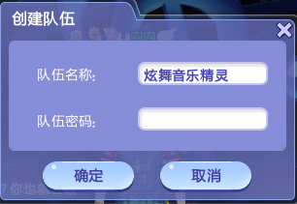(逻辑端修改)
    2. 当玩家有可以领取的奖励时，点击“领取奖励”按钮，需弹出获得奖励提示框,提示框名称：音乐精灵奖励 ...提示框描述文字：恭喜您完成炫舞音乐精灵关卡，您获得如下奖励，请查收哦~